Федеральное государственное бюджетное учреждение
высшего образования
«ПЕНЗЕНСКИЙ ГОСУДАРСТВЕННЫЙ УНИВЕРСИТЕТ»

Факультет экономики и управления

Кафедра «Экономика и финансы»

Курсовая работа
По дисциплине «Финансовый менеджмент»
На тему: «Функционирование финансового механизма предприятия»
Вариант № 2
Направление
подготовки: 38.03.02 Менеджмент

Профиль: Менеджмент организации

Выполнила: 15ЭМ2 _________ Васянина Екатерина Юрьевна
(группа) (подпись, дата) (ФИО полностью)

Руководитель: ____________ А.А. Шачнев
(подпись, дата) (фамилия, инициалы)

Работа защищена с оценкой________
Преподаватели _________________
________________
Дата защиты ___________

Пенза 2017
ФГБОУ ВО «ПЕНЗЕНСКИЙ ГОСУДАРСТВЕННЫЙ УНИВЕРСИТЕТ»
Факультет экономики и управления
Кафедра «Экономика и финансы»

ЗАДАНИЕ
для выполнения курсовой работы
на тему: «Функционирование финансового механизма предприятия»

по дисциплине: «Финансовый менеджмент»
Васяниной Екатерине Юрьевне
(ФИО полностью)

1. Срок сдачи студентом законченной работы ______________
2. Исходные данные к работе: Методические указания к выполнению курсовой работы по дисциплине «Финансовый менеджмент» на тему «Функционирование финансового механизма предприятия»
3. Перечень подлежащих разработке вопросов
- расчет и анализ эффекта операционного рычага;
- регулирование массы и динамики прибыли;
- расчет и анализ эффекта финансового рычага;
- формирование рациональной структуры источников средств
Дата выдачи задания______________
Руководитель __________________ А.А. Шачнев
(подпись) (фамилия, инициалы)

Задание принял к исполнению __________________________

Содержание
Введение……………………………………………………………………....….…..4
Описание ситуации…………………………………………………………………....6
Глава 1. Эффект операционного рычага…………………………………………....6
Глава 2. Регулирование массы и динамики прибыли……………………………..12
Глава 3. Эффект финансового рычага……………………………………………...20
Глава 4. Формирование рациональной структуры источников средств…………27
Заключение…………………………………………………………...………………31
Список литературы…………………………………………………………………..33

Введение
Тема данной курсовой работы является актуальной и обосновывается тем, что финансовый менеджмент направлен на управление движением финансовых ресурсов и финансовых отношений, возникающих между хозяйствующими субъектами в процессе движения финансовых ресурсов. Вопрос, как искусно руководить этими движением и отношениями, составляет содержание финансового менеджмента. Финансовый менеджмент представляет собой процесс выработки цели управления финансами и осуществление воздействия на финансы с помощью методов и рычагов финансового механизма для достижения поставленной цели.
Очень важной частью управления любой компанией является ее финансовый менеджмент – грамотное управление финансовыми ресурсами с целью их эффективного использования и приумножения.
Финансовый менеджмент не является функцией бухгалтерии – его деятельность заключается в стратегическом управлении финансами, а не в организации учета и соблюдении налоговой дисциплины. Финансовый директор, как правило, отвечает за прибыльность компании, оперируя активами предприятиями на основе имеющейся финансовой информации.
На базе финансов предприятия создаются не только необходимые предпосылки его производственной деятельности, но и виден положительный финансовый результат, являющийся целью любого бизнеса. Успешное управление финансами в рыночных условиях невозможно без четкого представления процессов формирования затрат, доходов, капитала, распределения ресурсов, соответствующей политики развития, инвестиционной деятельности и т.д. Управление финансами выступает одним из главных элементов управления предприятием.
В условиях рыночной экономики конкурентоспособность любому хозяйствующему субъекту может обеспечить только эффективное управление финансами предприятия, охватывающее круг проблем от формирования рациональной структуры капитала до регулирования массы прибыли и дивидендной политики. Профессиональный финансовый менеджмент – основа успеха любого коммерческого предприятия.
Основная цель данной курсовой работы - произвести расчеты финансово-экономических показателей и на их обосновании, научиться принимать стратегически-верные финансовые решения в области наращивания финансового потенциала предприятия.
Курсовая работа содержит расчеты по определению:
- эффекта операционного рычага; регулирования массы и динамики прибыли; порога рентабельности и запаса финансовой прочности;
- эффекта финансового рычага; рациональной политики заимствования денежных средств;
- взаимодействия операционного и финансового рычагов и оценки суммарного риска;
- формирования рациональной структуры источников средств предприятия.
Исходной базой выполнения работы служат бухгалтерский баланс и отчет о прибылях и убытках (формы № 1 и 2 бухгалтерской отчетности).

Описание ситуации
Предприятие «Альфа» в форме товарищества с ограниченной ответственностью, выпускающее продукцию А, рассматривает возможность дополнительного выпуска еще одного из двух наименований новых изделий В или С.
Определить наиболее выгодный вид продукции по исходным данным табл. 1., используя элементы операционного анализа.
Таблица 1. Исходные данные
Показатели | Изделие А | Изделие В | Изделие С
Объем реализации  ОР, шт. | 900 | 750 | 910
Цена  Ц, тыс. руб. | 1840 | 2240 | 2025
Себестоимость  С, тыс. руб., в т.ч. | 1710 | 2030 | 1820
- переменные издержки  СПИ, тыс. руб. | 1215 | 1415 | 1320
Постоянные издержки  ПОИ, млн. руб. | 445,5 | 461,25 | 455

Глава 1. Эффект операционного рычага
Рассчитаем финансовые результаты: выручку от реализации (ВР), валовую маржу (ВМ) и чистую прибыль (ЧП) (табл. 2, рис. 1).
Таблица 2. Расчет финансовых результатов предприятия
Показатели | Изделие А | Изделие В | Изделие С
Выручка от реализации  ВР = Ц х ОР, млн. руб. | 1656 | 1680 | 1842,75
Переменные издержки  ПИ = СПИ х ОР, млн. руб. | 1093,5 | 1061,25 | 1201,2
Валовая маржа  ВМ = ВР – ПИ, млн. руб. | 562,5 | 618,75 | 641,55

Продолжение таблицы 2. Расчет финансовых результатов предприятия
Валовая маржа в относительном выражении к выручке  ВМотн = ВМ / ВР | 0,340 | 0,368 | 0,348
Постоянные издержки  ПОИ, млн. руб. | 445,5 | 461,25 | 455
Прибыль до налогообложения  БП = ВМ – ПОИ, млн. рб. | 117 | 157,5 | 186,55
Ставка налогообложения  СНО, % | 33 | 33 | 33
Налог на прибыль  НП = СНО х БП / 100, млн. руб. | 38,61 | 51,975 | 61,5615
Чистая прибыль  ЧП = БП – НП, млн. руб. | 78,39 | 105,525 | 124,9885

Построим диаграмму для наглядного отображения данных.

Рисунок 1 - Построение выручки от реализации продукции

Рассчитаем порог рентабельности (ПР) по формуле. Определим пороговое количество товаров (ПКТ) по формуле. Найдем запас финансовой прочности (ЗФП) по формуле.
Порог рентабельности (точка безубыточности) позволяет вычислить такую сумму (количество) продаж, при котором приход равен расходу:
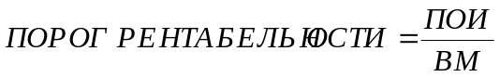
где ПОИ - постоянные издержки, руб.;
ВМ - валовая маржа в относительном выражении к выручке от реализации.
С низким порогом рентабельности легче пережить падение спроса, отказаться от неоправданно высокой цены реализации.
Пороговое количество товара определяется по формуле:
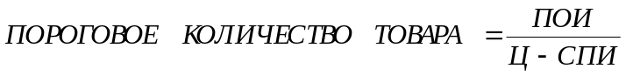
где Ц - цена за единицу товара, руб.;
СПИ - средние переменные издержки на единицу товара, руб.
Запас финансовой прочности (ЗФП) представляет собой превышение фактической выручки от реализации над порогом рентабельности, т.е.
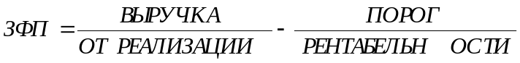
Определим силу воздействия операционного рычага (СВОР) по формуле.

Полученные данные занесем в таблицу 3 и изобразим на рисунке 2.

Таблица 3 – Текущие финансовые результаты и показатели предприятия
Показатели | Изделие А | Изделие В | Изделие С
Порог рентабельности  ПР = ПОИ / ВМотн, млн. руб. | 1311,6 | 1252,4 | 1306,9
Пороговое количество товара  ПКТ = ПОИ / (Ц – СПИ), шт. | 712,8 | 559,1 | 645,4
Запас финансовой прочности  ЗФП = ВР – ПР, млн. руб. | 344,4 | 427,6 | 535,8
ЗФП = (ВР – ПР) / ВР х 100, % | 20,8 | 25,45 | 29,08
Сила воздействия операционного рычага  СВОР = ВМ / БП | 4,808 | 3,929 | 3,439

Рисунок 2 – Текущие финансовые результаты и показатели предприятия
Решая вопрос, какому из производимых товаров ассортимента отдать предпочтение, а производство какого товара сократить, следует учитывать, что:
- чем больше валовая маржа, тем больше масса и благоприятнее динамика прибыли;
- производство и продажа товара всегда связаны какими-либо ограничивающими факторами, зависящими от характера самого бизнеса и свойств внешней среды. Пределы возможностей предприятия могут быть очерчены объемом его основных производственных мощностей, возможностями использования живого труда, источниками сырьевой базы, емкостью рынка сбыта, степенью напряженности конкурентной борьбы, величиной рекламного бюджета и т. д. Но самый жесткий ограничивающий фактор - время.
Таким образом, критерием отбора товара является отношение максимальной валовой маржи к фактору ограничения – максимальной прибыли.
В рассматриваемой ситуации из выбираемых изделий, подлежащих освоению, предпочтительнее изделие С: у него большая прибыль, сумма валовой маржи и высокий запас финансовой прочности Выбирая между изделием А и В было принято решение оставить в ассортиментном ряду продукцию А, так как, несмотря на невысокую прибыль относительно изделия С, она обладает высокой валовой маржей и высоким порогом рентабельности, что позволит предприятию снизить возможные риски в столь нестабильных условиях. Таким образом, программа предприятия будет включать изделия А и С.
Сводные финансовые результаты и показатели по изделиям, включаемые в программу, и по всей продукции представлены в таблице 4 и на рисунке 3.

Таблица 4 – Сводные финансовые результаты и показатели предприятия
Показатели | По всей продукции | Изделие А | Изделие С
Выручка от реализации  ВР, млн. руб. | 3498,75 | 1656 | 1842,75
Переменные издержки  ПИ, млн. руб. | 2294,7 | 1093,5 | 1201,2
Валовая маржа  ВМ, млн. руб. | 1204,05 | 562,5 | 641,55
Валовая маржа в относительном выражении к выручке  ВМотн | 0,343 | 0,340 | 0,348
Постоянные издержки  ПОИ, млн. руб. | 900,5 | 445,5 | 455
Прибыль до налогообложения  БП, млн. руб. | 303,55 | 117 | 186,55
Порог рентабельности  ПР, млн. руб. | 2622,897415 | 1311,552 | 1306,914894
Запас финансовой прочности,ЗФП, млн. руб. | 875,85 | 344,4 | 535,8
ЗФП, % | 25,2 | 20,8 | 29,08
Сила воздействия операционного рычага  СВОР | 3,967 | 4,808 | 3,439

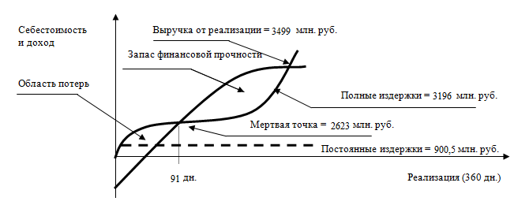

Рисунок 3 – Построение порога рентабельности
Глава 2. Регулирование массы и динамики прибыли
Определим роль различных элементов операционного анализа в формировании финансовых результатов предприятия (Δ, %).
Допустим, что цена на выпускаемое изделие А снизится на 8%, а на вновь осваиваемое изделие С увеличится на 8%. Определим, при каком объеме реализации можно получить прежний результат прибыли 303,55 млн руб., используя формулу:

Результаты расчетов покажем в табл. 5.
Таблица 5. Результаты влияния изменения цены на объем реализации
Показатели | По всей продукции | Изделие А | Изделие С
Цена  Ц, тыс. руб. | - | 1692,8 | 2187
Выручка от реализации  ВР = Ц х ОР, млн. руб. | 3513,690 | 1523,520 | 1990,170
Переменные издержки  ПИ, млн. руб. | 2294,7 | 1093,5 | 1201,2
Валовая маржа  ВМ = ВР - ПИ, млн. руб. | 1218,990 | 430,020 | 788,970
Валовая маржа в относительном выражении к выручке  ВМотн = ВМ / ВР х 100, % | 0,347 | 0,282 | 0,396
Постоянные издержки  ПОИ, млн. руб. | 900,5 | 445,5 | 455
Прибыль до налогообложения  БПнов = ВМ - ПОИ, млн. рб. | 318,490 | -15,480 | 333,970
Объема реализации  ОРнов, шт. | - | 1177,271 | 739,965
Процент прироста (+), сокращения (-) объема реализации  Тпр(ОР), = (ОРнов – ОР) / ОР х 100, % | - | 30,808 | -18,685
Увеличение (+), уменьшение (-) прибыли  ∆БП = БПнов – БП, млн. руб. | 14,940 | -132,480 | 147,420
Процент прироста (+), сокращения (-) прибыли  Тпр(БП) = ∆БП х 100, % | 4,980 | -132,480 | 73,710

Из таблицы следует, что повышение цены на изделия С на 8% компенсирует сокращение объема реализации на 18,7% или увеличивает прибыль на 74%. Снижение цены на изделия А на 8% приводит к сокращению прибыли на 132,48% или предполагает увеличение объема реализации на 30,8%.
Проверка расчетов приведена в табл. 6.
Таблица 6. Проверочные расчеты
Показатели | По всей продукции | Изделие А | Изделие С
Цена  Ц, тыс. руб. | - | 1692,8 | 2187
Объем реализации  ОР, шт. | - | 1177,271 | 739,965
Выручка от реализации  ВР = Ц х ОР, млн. руб. | 3611,2 | 1992,9 | 1618,3
Переменные издержки  ПИ, млн. руб. | 2407,138 | 1430,384 | 976,754
Валовая маржа  ВМ = ВР - ПИ, млн. руб. | 1204,05 | 562,50 | 641,55
Постоянные издержки  ПОИ, млн. руб. | 900,5 | 445,5 | 455
Прибыль до налогообложения  БП = ВМ - ПОИ, млн. руб. | 303,6 | 117,0 | 186,6

Проанализируем влияние изменения переменных издержек на прибыль. Предположим, что предприятию удалось снизить переменные издержки на изделия А на 8%, а на изделия С переменные издержки выросли в связи с удорожанием комплектующих тоже на 8%. Определим величину объема реализации, которую компенсирует данное изменение переменных издержек, по формуле
Результаты расчетов сведем в табл. 7.

Таблица 7. Результаты влияния переменных издержек на объем реализации
Показатели | По всей продукции | Изделие А | Изделие С
Выручка от реализации  ВР, млн. руб. | 3498,75 | 1656 | 1842,75
Переменные издержки  ПИ, млн. руб. | 2303,316 | 1006,02 | 1297,296
Валовая маржа  ВМ = ВР - ПИ, млн. руб. | 1195,434 | 649,98 | 545,454
Валовая маржа в относительном выражении к выручке  ВМотн = ВМ / ВР х 100, % | 0,341674598 | 0,3925 | 0,296
Постоянные издержки  ПОИ, млн. руб. | 900,5 | 445,5 | 455
Прибыль до налогообложения  БПнов = ВМ - ПОИ, млн. рб. | 294,9 | 204,5 | 90,5
Объема реализации  ОРнов, шт. | - | 778,8701 | 1070,3203
Процент прироста (+), сокращения (-) объема реализации  Тпр(ОР), = (ОРнов – ОР) / ОР х 100, % | - | -13,5 | 17,6
Увеличение (+), уменьшение (-) прибыли  ∆БП = БПнов – БП, млн. руб. | -8,6 | 87,5 | -96,1
Процент прироста (+), сокращения (-) прибыли  Тпр(БП) = ∆БП х 100, % | -2,8 | 74,8 | -51,5

Из таблицы следует, что снижение переменных издержек на 8% по изделию А компенсирует сокращение объема реализации на 13% или увеличивает прибыль на 74,77%. При росте переменных издержек на 8% изделия С предприятие должно добиться повышения объема реализации этих изделий на 18%, чтобы компенсировать потерю дохода (или оно потеряет 51,51% своей прибыли).
Проверка расчетов приведена в табл. 8.
Таблица 8. Проверочные расчеты
Показатели | По всей продукции | Изделие А | Изделие С
Цена  Ц, тыс. руб. | - | 1840 | 2025
Объем реализации  ОР, шт. | - | 778,8701 | 1070,3203
Выручка от реализации  ВР = Ц х ОР, млн. руб. | 3600,519668 | 1433,121019 | 2167,398649
Переменные издержки  ПИ, млн. руб. | 2396,469668 | 870,6210191 | 1525,848649
Валовая маржа  ВМ = ВР - ПИ, млн. руб. | 1204,05 | 562,5 | 641,55
Постоянные издержки  ПОИ, млн. руб. | 900,5 | 445,5 | 455
Прибыль до налогообложения  БП = ВМ - ПОИ, млн. руб. | 303,55 | 117 | 186,55

Рассмотрим влияние изменения постоянных издержек. Предположим, что предприятию удалось их снизить на 8%. Определим снижение объема реализации, на которое может пойти предприятие для достижения исходной прибыли, по формуле.
Найдем валовую маржу, необходимую для сохранения прибыли 117000 млн. руб. для изделий А и 186550 млн. руб. для изделий С:
Изделия А: ВМ = 445500 х 0,92 + 117000 = 526860 млн. руб.
Изделия С: ВМ = 455000 х 0,92 + 186550 =605150 млн. руб.
Новый ОР изделий А = 526860 / (1840х 0,340) = 842,976 шт. (84,2%)
Новый ОР изделий С = 605150 / (2025х 0,348) = 858,37 шт. (85, 8%).
Таким образом, снижение постоянных издержек на 8% компенсирует сокращение объема реализации на 15,8% и 14,2%.
Проверка расчетов приведена в табл. 9
Таблица 9. Поверочные расчеты
Показатели | По всей продукции | Изделие А | Изделие С
Цена  Ц, тыс. руб. | - | 1840 | 2025
Объем реализации  ОР, шт. | - | 842,976 | 858,3687943
Выручка от реализации  ВР = Ц х ОР, млн. руб. | 3289,272649 | 1551,07584 | 1738,196809
Переменные издержки  ПИ, млн. руб. | 2157,262649 | 1024,21584 | 1133,046809
Валовая маржа  ВМ = ВР - ПИ, млн. руб. | 1132,01 | 526,86 | 605,15
Постоянные издержки  ПОИ, млн. руб. | 828,46 | 409,86 | 418,6
Прибыль до налогообложения | 303,55 | 117 | 186,55
БП = ВМ - ПОИ, млн. руб. | 303,55 | 117 | 186,55

Предположим, что предприятие увеличило уровень постоянных издержек на 8%. Найдем валовую маржу, необходимую для сохранения при-были 117000 млн. руб. для изделий А и 186550 млн. руб. для изделий С:
Изделия А: ВМ = 445500 х 1,08 + 117000 = 598140 млн. руб.
Изделия С: ВМ = 455000 х 1,08 +186550= 677950 млн. руб.
Новый ОР изделий А = 598140 / (1840 х 0,340) = 957 шт. (95,7%)
Новый ОР изделий С = 677950 / (2025 х 0,348) = 962 шт. (96,2%).
Таким образом, рост объема реализации при росте постоянных издержек на 8% составляет по изделиям А 4,3%, по изделиям С - 3,8%.
Проверка расчетов приведена в табл. 10.

Таблица 10. Проверочные расчеты
Показатели | По всей продукции | Изделие А | Изделие С
Цена  Ц, тыс. руб. | - | 1840 | 2025
Объем реализации  ОР, шт. | - | 957,024 | 961,6312057
Выручка от реализации  ВР = Ц х ОР, млн. руб. | 3708,227351 | 1760,92416 | 1947,303191
Переменные издержки  ПИ, млн. руб. | 2432,137351 | 1162,78416 | 1269,353191
Валовая маржа  ВМ = ВР - ПИ, млн. руб. | 1276,09 | 598,14 | 677,95
Постоянные издержки  ПОИ, млн. руб. | 972,54 | 481,14 | 491,4
Прибыль до налогообложения  БП = ВМ - ПОИ, млн. руб. | 303,55 | 117 | 186,55

Рассмотрим влияние изменения объема реализации на прибыль с помощью эффекта операционного рычага, исходя из предположения, что объем реализации изделий А сократится на 8%, а изделий С возрастет на 8%. Соответственно изменится выручка от реализации. Операционный рычаг для изделий А равен 4,8, для изделий С – 3,44. Тогда прибыль по изделиям А уменьшится на 8 % х 4,8 = 38,5 % и составит 117000 х 0,615 = 72000 млн. руб.; по изделиям С прибыль возрастет на 8% х 3,44 = 27,52% и составит 186550 х 1,275 = 237874 млн. руб.
Проверка расчетов приведена в табл. 11.
Таблица 11. Проверочные расчеты
Показатели | По всей продукции | Изделие А | Изделие С
Выручка от реализации  ВР, млн. руб. | 3513,69 | 1523,52 | 1990,17
Переменные издержки  ПИ, млн. руб. | 2303,316 | 1006,02 | 1297,296
Валовая маржа  ВМ = ВР - ПИ, млн. руб. | 1210,374 | 517,5 | 692,874
Постоянные издержки  ПОИ, млн. руб. | 900,5 | 445,5 | 455
Прибыль до налогообложения  БП = ВМ - ПОИ, млн. рб. | 309,874 | 72 | 237,874

Выводы
1. Основные элементы операционного рычага по степени влияния их на прибыль располагаются следующим образом (рис. 4,5):
- повышение цены на 8% увеличивает прибыль по изделиям С на 79%; снижение цены на. изделия А ухудшает результат на 132,48%;
- снижение переменных издержек по изделиям А на 8% приводит к росту прибыли на 74,7%; увеличение переменных издержек на 8% по изделиям С уменьшает прибыль на 51,5%;
- наименьшее влияние из рассмотренных факторов оказывает изменение постоянных издержек.
2. Данное соотношение в степени влияния элементов операционного рычага на прибыль указывает значительный запас финансовой прочности предприятия (25,2%).
3. С помощью операционного анализа выявлена взаимосвязь цены и переменных издержек с изменением объема реализации:
- при снижении цены на 8% предприятие должно увеличить объем реализации изделий А на 30,8%, чтобы компенсировать потерю прибыли, а при повышении цены на 8% на изделия С можно сократить объем реализации на 18,6% без негативных последствий для финансовых результатов;
- для компенсации изменения переменных издержек на 8% можно сократить объем реализации на 13%
- при снижений переменных издержек на изделия А и увеличить объем реализации изделий С на 18% при росте переменных издержек на 8%.
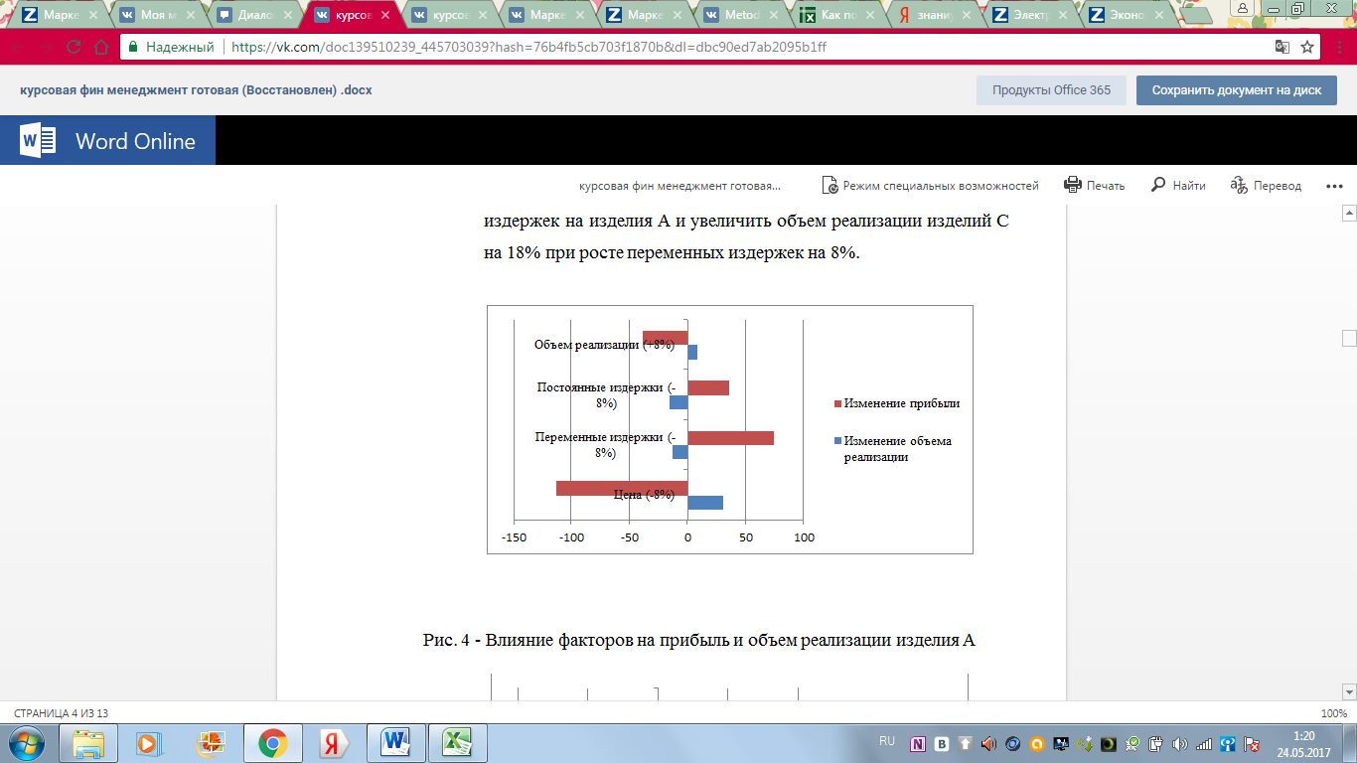Рис. 4 - Влияние факторов на прибыль и объем реализации изделия А
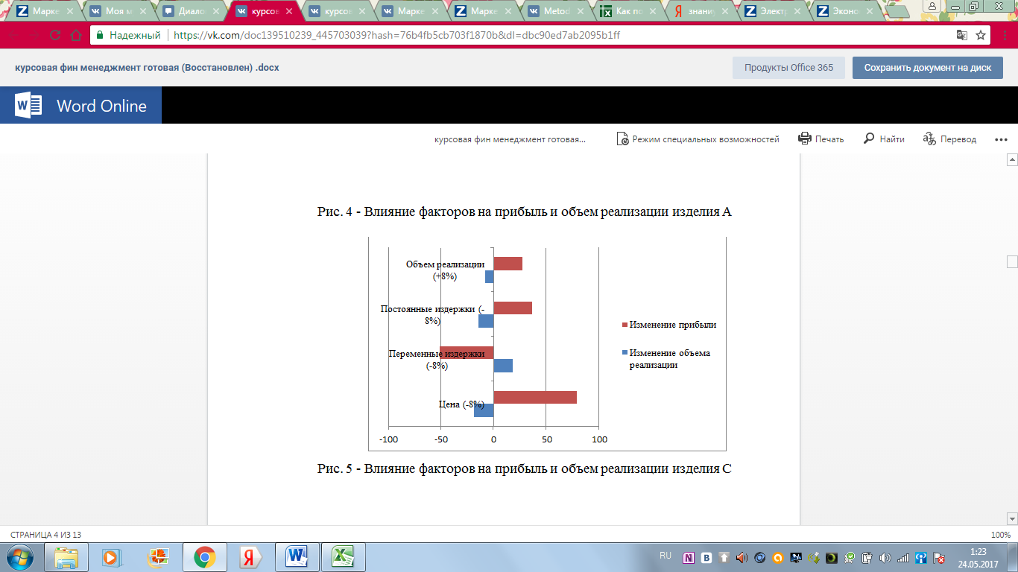Рис. 5 - Влияние факторов на прибыль и объем реализации изделия С

Глава 3. Эффект финансового рычага
Продолжим пример. Допустим, что для освоения выпуска изделий С необходимы инвестиции в размере 303550 млн. руб. Для этой цели предприятие может использовать прибыль, пополняя таким образом собственные средства за счет уменьшения суммы выплат на дивиденды, или долгосрочный заем, увеличивая тем самым сумму заемных средств.
В формировании рациональной структуры источников средств исходят обычно из целевой установки: найти такое соотношение между заемными и собственными средствами, при котором стоимость акции предприятия будет наивысшей.
Рассмотрим два альтернативных варианта инвестирования (рис. 6):
1-й вариант: всю прибыль, полученную предприятием в течение года (303550 млн. руб.), направим на пополнение собственных средств;
2-й вариант: возьмем долгосрочный заем 303550 млн. руб. При этом сумма заемных средств возрастет в 1,4 раза (984 / 680), стоимость кредита, допустим, увеличится тоже в 1,4 раза.
В табл. 12 приведены исходные данные.
Таблица 12. Исходные данные
Показатели | Исходный вариант | 1-й вариант | 2-й вариант
Активы  А, млн. руб. | 1650 | 1953,55 | 1953,55
Собственные средства  СС, млн. руб. | 750 | 1053,55 | 750
Заемные средства  ЗС, млн. руб. | 680 | 680 | 983,55
Кредиторская задолженность  КЗ, млн. руб. | 220 | 220 | 220
Средняя расчетная ставка процента  СРСП, % | 18 | 18 | 26,03514706
Прибыль до налогообложения  БП, млн. руб. | 117 | 303,55 | 303,55

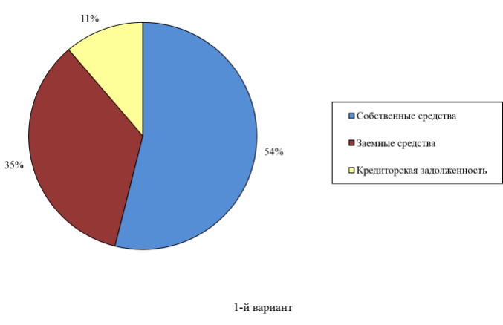
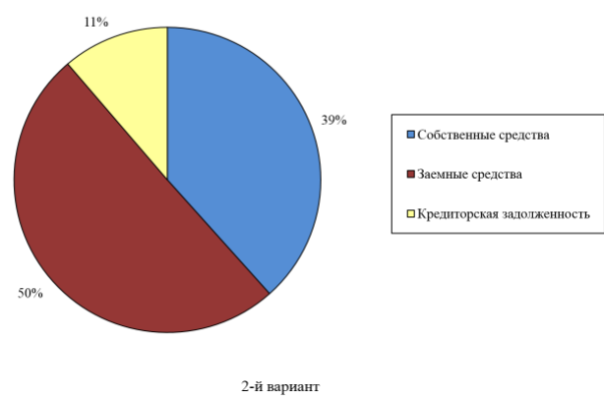
Рис. 6 - Структура капитала предприятия
Для целей анализа из состава заемных средств предприятия необходимо вычесть сумму кредиторской задолженности. Соответственно, на эту сумму уменьшится пассив.
- Рассчитаем нетто-результат эксплуатации инвестиций (НРЭИ) по формуле:
2. Определим экономическую рентабельность активов (ЭР) по формуле:
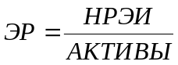
3. Рассчитаем силу воздействия финансового рычага (СВФР) по формуле
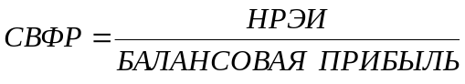
4. Найдем плечо финансового рычага (ПФР) как отношение ЗС/СС.
5. Рассчитаем эффект финансового рычага (ЭФР) по формуле
6. Определим рентабельность собственных средств (РСС), учитывая ставку налогообложения (СНО) по формуле
7. Рассчитаем уровень сопряженного эффекта (УСЭ) по формуле

Заполним табл. 13.
Таблица 13. Финансовые результаты без учета кредиторской задолженности
Показатели | 1-й вариант | 2-й вариант
Нетто-результат  НРЭИ = БП + СРСП х ЗС, млн. руб. | 426 | 560
Экономическая рентабельность  ЭР = НРЭИ / Активы х 100, % | 24,6 | 32,3
Сила воздействия финансового рычага  СВФР = НРЭИ / БП | 1,4 | 1,8
Плечо финансового рычага  ПФР = ЗС / СС | 0,6 | 1,3
Эффект финансового рычага  ЭФР = (1-СНО) х (ЭР – СРСП) х ПФР, % | 3,5 | 6,7
Рентабельность собственных средств  РСС = (1 – СНО) х ЭР + ЭФР, % | 23,6 | 33,2
Уровень сопряженного эффекта  УСЭ = СВОР х СВФР, % | 6,7 | 7,1

Произведем аналогичные расчеты с учетом кредиторской задолженности, результаты покажем в табл. 14.
Таблица 14. Финансовые результаты с учетом кредиторской задолженности
Показатели | 1-й вариант | 2-й вариант
Нетто-результат  НРЭИ = БП + СРСП х ЗС, млн. руб. | 465,5 | 617,2
Экономическая рентабельность  ЭР = НРЭИ / Активы х 100, % | 23,8 | 31,6
Сила воздействия финансового рычага  СВФР = НРЭИ / БП | 1,5 | 2,0
Плечо финансового рычага  ПФР = ЗС / СС | 0,9 | 1,6
Эффект финансового рычага  ЭФР = (1-СНО) х (ЭР – СРСП) х ПФР, % | 4,1 | 7,3
Рентабельность собственных средств  РСС = (1 – СНО) х ЭР + ЭФР, % | 23,6 | 33,2
Уровень сопряженного эффекта  УСЭ = СВОР х СВФР, % | 7,4 | 7,9

Перерасчет показывает (рис. 7, 8):
1. экономическая рентабельность активов уменьшается;
2. нетто-результат эксплуатации инвестиций, плечо финансового рычага, сила воздействия операционного рычага и уровень эффекта финансового рычага возрастает;
3. рентабельность собственных средств не изменяется.

Рис. 7 - Сравнение финансовых результатов с учетом и без учета кредиторской задолженности (1 вариант)

Рис. 8 - Сравнение финансовых результатов с учетом и без учета кредиторской задолженности (2 вариант)
Таким образом, кредиторская задолженность увеличивает уровень сопряженного эффекта операционного и финансового рычагов.
Полученные по расчетам величины экономической рентабельности в сочетании с плечом финансового рычага говорят о том, что предприятию не следует обращаться за кредитом, оно должно обходиться собственными средствами. Возможно, что генерируется недостаточно ликвидных средств, или недостаток денег связан с ростом дебиторской задолженности. Но так как уровень экономической рентабельности достаточно высок, предприятие явно обеспечивает значительный оборот.
Можно предположить, что предприятие часть доходов использует на удовлетворение финансово-эксплуатационных нужд. Под решение этой краткосрочной задачи и подстраивается кредиторская задолженность. А для решения стратегических задач типа освоения новой продукции предприятие обращается за кредитом.
При решении вопросов, связанных с получением кредитов с помощью формулы СВФР, надо исключать кредиторскую задолженность из всех расчетов.
В случае обращения предприятия за кредитом, необходимо иметь в виду то, что подтверждают выполненные расчеты (см. табл. 13 и 14), а именно:
1. Чем меньше предприятие использует заемные средства, тем ниже рентабельность собственных средств.
2. При использовании кредита рентабельность собственных средств растет в зависимости от соотношения заемных и собственных средств и от величины процентной ставки. При этом 1/5 рентабельности активов теряется из-за налогообложения.
3. Эффект финансового рычага возникает из-за расхождения между экономической рентабельностью и «ценой» заемных средств (средней расчетной ставкой процента). Значит, экономическая рентабельность должен быть больше или равна этой ставке, иначе эффект финансового рычага действует во вред предприятию. Таким образом, эффект финансового рычага показывает безопасный объем привлечения заемных средств. Западные экономисты считают, что ЭФР оптимально должен быть равен от 1/3 до 1/5 ЭР. Тогда эффект рычага способен компенсировать налоговые изъятия и обеспечить собственным средствам достойную отдачу, снизить риск.
4. Чем больше сила воздействия финансового рычага, тем больше риск невозмещения кредита с процентами для банкира и падение дивиденда и курса акций для инвестора.
5. Взаимодействие операционного и финансового рычагов усугубляет негативное воздействие сокращающейся выручки от реализации на величину нетто-результата эксплуатации инвестиций и чистой прибыли.
Задача снижения совокупного риска сводится к выбору одного из трех вариантов:
1. Высокий уровень ЭФР в сочетании со слабой СВОР.
2. Низкий уровень ЭФР в сочетании с большой СВОР.
3. Умеренные уровни СВОР и СВФР.
Критерием выбора оптимальной структуры капитала служит максимум курсовой стоимости акции при достаточной безопасности инвесторов.
Глава 4. Формирование рациональной структуры источников средств предприятия
На экономическое состояние предприятия влияет привлечение заемных средств. Степень влияния зависит от соотношения заемных и собственных средств.
В формировании рациональной структуры источников средств исходят из самой общей целевой установки: найти такое соотношение между заемными и собственными средствами, при котором стоимость акций предприятия будет наивысшей.
С одной стороны высокий удельный вес заемных средств в пассивах свидетельствует о повышенном риске банкротства; с другой - инвесторы, получая скромные дивиденды, продают акции, снижая рыночную стоимость предприятия.
В то же время предприятию не стоит до конца использовать свою заемную способность, сохраняя резерв финансовой гибкости, чтобы иметь возможность привлечь кредиты на нормальных условиях.
Опытные финансовые менеджеры США считают, что лучше не доводить заемные средства в пассивах до 40%. Этому значению соответствует плечо финансового рычага 0,67.
Рассмотрим финансовые результаты рекомендуемых соотношений заемных и собственных средств 0,67; 1; 1,5, а также бездолговое финансирование (ЗС / СС = 0) и сопоставим их с результатами обоих вариантов нашей ситуации (ЗС / СС = 0,6 и 1,3) (табл. 15, рис. 9, 10).

Таблица 15. Сводные расчеты финансовых результатов
Показатели | Варианты соотношения ЗС / СС
Показатели | 0 | 0,6 | 0,67 | 1 | 1,3 | 1,5
ЗС / СС, % | 0/100 | 37,5/62,5 | 40/60 | 50/50 | 56,25/43,75 | 60/40
Активы  А, млн. руб. | 1734 | 1734 | 1734 | 1734 | 1734 | 1734
Заемные средства  ЗС, млн. руб. | 0 | 680 | 694 | 867 | 983 | 1040
Собственные средства  СС, млн. руб. | 1734 | 1054 | 1040 | 867 | 751 | 694
Средняя расчетная ставка процента  СРСП, % | - | 18 | 18 | 18 | 26 | 26
Прибыль до налогообложения  БП, млн. руб. | 303,55 | 303,55 | 303,55 | 303,55 | 303,55 | 303,55
Нетто-результат  НРЭИ = БП + СРСП х ЗС, млн. руб. | 303,55 | 425,90 | 428,40 | 459,61 | 559,64 | 574,54
Экономическая рентабельность  ЭР = НРЭИ / Активы х 100, % | 17,51 | 24,56 | 24,71 | 26,51 | 32,27 | 33,13
Эффект финансового рычага  ЭФР = (1-СНО) х (ЭР – СРСП) х ПФР, % | 0 | 3,2 | 3,7 | 7,0 | 6,6 | 8,7
Рентабельность собственных средств  РСС = (1 – СНО) х ЭР + ЭФР, % | 14,4 | 23,4 | 23,9 | 28,7 | 33,1 | 35,9

Рис. 9 – Динамика финансовых результатов
Рис. 10 - Динамика составляющих рентабельности собственных средств
Из табл. 15 видно, что показатели НРЭИ, ЭР и РСС, ЭФР прямо зависят от соотношения заемных и собственных средств: чем больше доля заемных средств, тем выше уровень показателей.
Снижение эффекта финансового рычага при плече рычага в 1,3 вызвано повышением средней расчетной ставки процента с 18 до 26%. Самая низкая рентабельность собственных средств наблюдается при финансировании инвестиций исключительно за счет собственного капитала. В этом случае предприятие недополучает доходов из-за ограниченности своих возможностей: недостача капитала оборачивается недобором нетто-результата эксплуатации инвестиций.
В случае соотношения заемных и собственных средств на уровне 1,5 рентабельность собственных средств максимальная. Возникает финансовый риск, но и появляется реальная перспектива повышения курса акций.
Критерием формирования рациональной структуры средств предприятия служит пороговое (критическое) значение нетто-результата эксплуатации инвестиций, при котором одинаково выгодно использовать и собственные, и заемные средства. А это значит, что эффект финансового рычага принимает нулевое значение либо за счет отсутствия дифференциала, либо за счет нулевого рычага.
Определим пороговое значение нетто-результата эксплуатации инвестиций из формулы
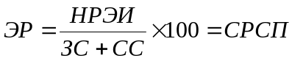
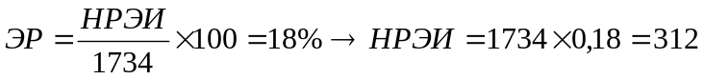млн. руб.
Итак, до достижения нетто-результата эксплуатации инвестиций суммы 312 млн. руб., выгоднее использовать только собственные средства; выше суммы 312 млн. руб. - привлекать долговое финансирование, учитывая при этом целый ряд важных и взаимозависимых факторов:
- темпы роста выручки от реализации и их стабильность;
- уровень и динамику экономической рентабельности активов;
- отношение кредиторов к предприятию;
- приемлемую степень риска;
- финансовую гибкость предприятия и др.
Заключение
Предприятие «Альфа» в форме товарищества с ограниченной ответственностью из трех выпускаемых продуктов А, В, С .В результате выполнения курсовой работы из двух изделий, подлежащих освоению, предпочтительнее изделие С: у него больше прибыль, сумма валовой маржи и выше запас финансовой прочности. Таким образом, программа предприятия будет включать изделия А и С.
Изменяя цену на объем реализации выбранных продуктов А (снижение на 8%) и С (увеличение на 8%), получили новый объем реализации с уменьшением прибыли по продукту А на 132,48%, а по продукту С увеличение прибыли на 74%.
При изменении переменных издержек (снижение, увеличение на 8%) по продукту А получили увеличение прибыли на 74,77%, но при этом объем реализации снизился на 13%. По продукту С наблюдается уменьшение на -51,55%, но объем реализации увеличился на 18%.
Эффект финансового рычага без учета кредиторской задолженности по продукту А составил 3,5%, рентабельность собственных средств при этом составила 23,6%. По продукту С эффект финансового рычага составил 6,7 %, а рентабельность собственных средств 33,2%.
С учетом кредиторской задолженности эффект финансового рычага по продукту А составил 4,1%, рентабельность собственных средств 23,6%. По продукту С эффект финансового рычага составил 7,3%, рентабельность собственных средств 33,2%.
Наименее предпочтительным вариантом финансирования является вариант с учетом кредиторской задолженности, так как в нем УСЭ выше, а значит, есть риск потери прибыли и не выплаты обязательств.
Таким образом, для наиболее успешного функционирования предприятия более выгодным является способ за счёт собственных средств.

Список литературы
1. Арутюнов Ю.А. Финансовый менеджмент. Учебное пособие. – М.: Крокус, 2005
2. Будина В.И., Лузгина О.А., Кисина Е.И., Куницкая Е.В., Некрылова Н.В. Функционирование финансового механизма предприятия: Методические указания по выполнению курсовой работы. – Пенза: Издательство ПГУ, 2011.
3. Ванхорн, Джеймс, С., Вахович, мл., Джон, м. Основы финансового менеджмента, 12-е издание: Пер. с англ. – М.: ООО «И.Д. Вильямс», 2008
4. Ковалев В.В. Финансовый менеджмент: теория и практика. – М.: Проспект, 2006
5. Финансовый менеджмент: теория и практика: Учебник / Под ред. Е.С. Стояновой. – 6-е изд. – М.: Изд-во «Перспектива», 2008
6. Финансовый менеджмент: учебник / коллектив авторов: под ред. проф. Е.И. Шохина. – 3-е изд. – М.: КНОРУС, 2011
7. Этрилл П. Финансовый менеджмент для неспециалистов. – 3-е изд. – Изд-во СПб.: Питер, 2006

ПЕНЗЕНСКИЙ ГОСУДАРСТВЕННЫЙ УНИВЕРСИТЕТ
Факультет экономики и управления

Кафедра «Экономика и финансы»

ОТЗЫВ РУКОВОДИТЕЛЯ
на курсовую работу студентки гр. 15ЭМ2: Васяниной Екатерины Юрьевны
выполненную на тему: «Функционирование финансового механизма предприятия», вариант № 2

Основные позиции для оценки качества работы студента  в период выполнения им ВКР | Оценка  0…5
1. Отношение к работе (самостоятельность, инициативность,
творческое отношение, ответственность)
2. Ритмичность работы (регулярность посещения консультаций руководителя, выполнение основных этапов работы в плановые сроки)
3. Теоретическая подготовленность к выполнению работы

Дополнительные замечания:

Руководитель ______________ А.А. Шачнев
(подпись)
_ _
(дата выдачи отзыва)

